Señales

Las señales se pueden dividir dependiendo de su continuidad en tiempo y amplitud

Señales analógicas

Este tipo de señales son continuas en tiempo y amplitud lo que significa que en cualquier tiempo esta tendrá una rango de posibles valores para la amplitud

Señales discretas

Para estas señales solo se puede conocer su amplitud o valores de en un rango finito en un determinado instante de tiempo, esta tipo de señales son usadas cuando no es necesario el obtener datos para cualquier instante ya que eso sería algo ineficiente

Señal digital

Las señales digitales son considerados de dos maneras, la primera es que una señal discreta es aquella que no es continua en tiempo y amplitud lo que significa que para un determinado instante de tiempo solo puedes obtener un valor de amplitud de un determinado rango de valores fijos finitos, la segunda es que una señal analógicas es la que se encuentra procesada en una sistema de computación, el simple hecho de tener los datos en una computadora la hace una señal digital.

Cuantificación

La cuantificación es la transformación de una señal discreta en el tiempo con amplitud continua a una señal discreta en el tiempo y discreta en amplitud. El valor de cada muestra de la señal se representa como un valor elegido de entre un conjunto finito de posibles valores, se cambia de un número infinito de valores aun número finito de estos

Existen varios tipos de cuantificación:

Cuantificación uniforme

Cuantificación logarítmica

Cuantificación no uniforme

Cuantificación vectorial

Transformada de Fourier

La transformada de Fourier es un representación de una señal en el dominio de la frecuencia en lugar del dominio del tiempo.

Para utilizar la DTF la función debe de ser una señal discreta y de una duración finita

Transformada discreta de Fourier (DTF) de una señal x[n] definida en el rango 0<=n<=N-1 se define como:

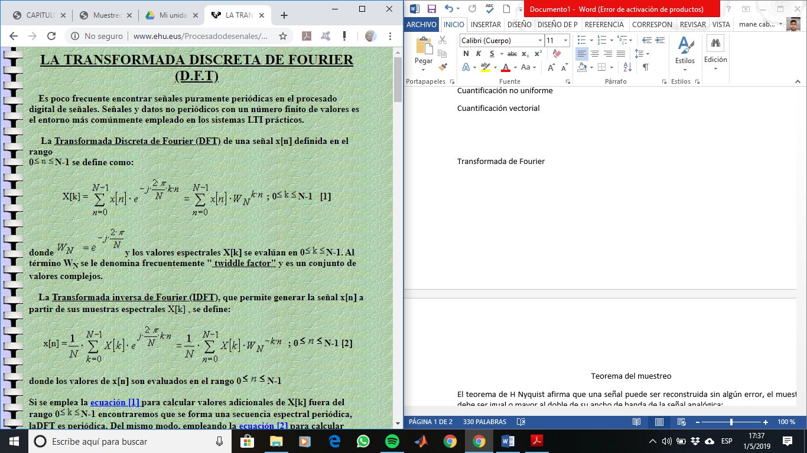

Espectro de potencia

La densidad espectral de una señal nos informa la distribución de potencia o energía de la señal.

El ancho de banda efectivo consiste en la porción del esprectro que contiene la mayor parte de la potencia.

La transformada de Fourier para señales continúas.

Cualquier señal periódica se puede expresar como una suma de funciones sinusoidales, series de Fourier

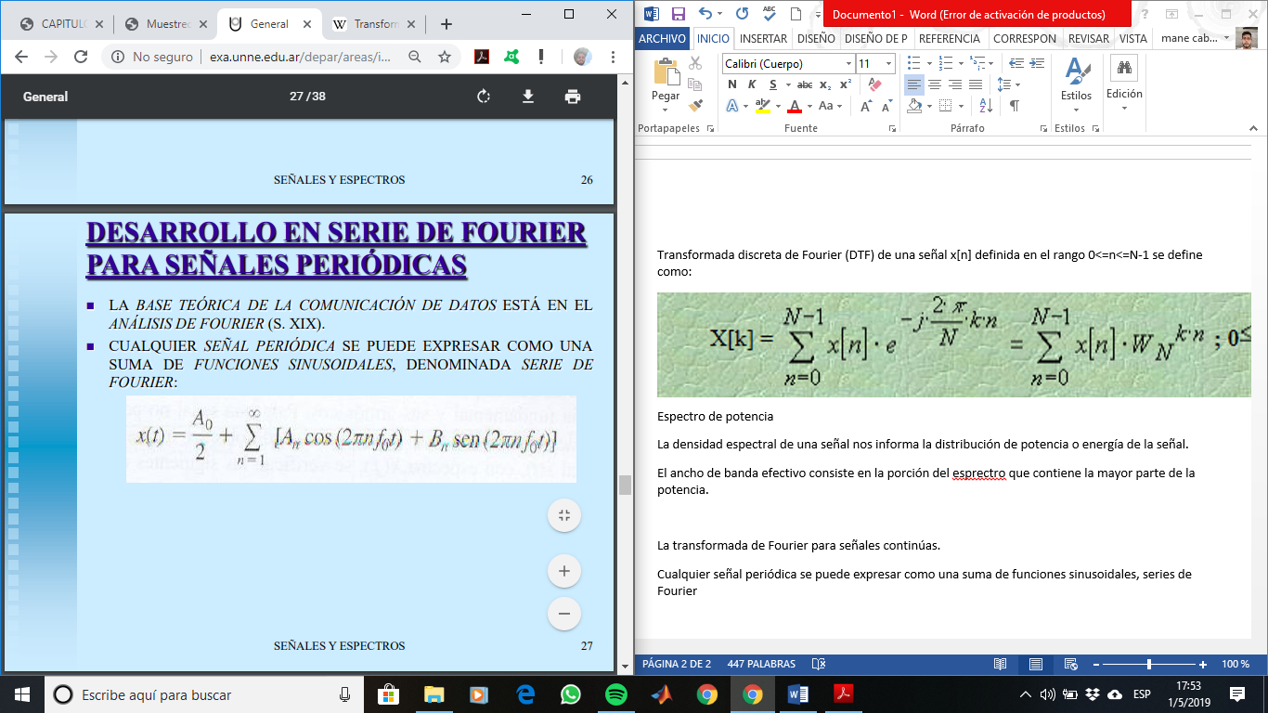

Para una señal periódica la representación se le conoce como representación seno-coseno

La representación amplitud-fase es:

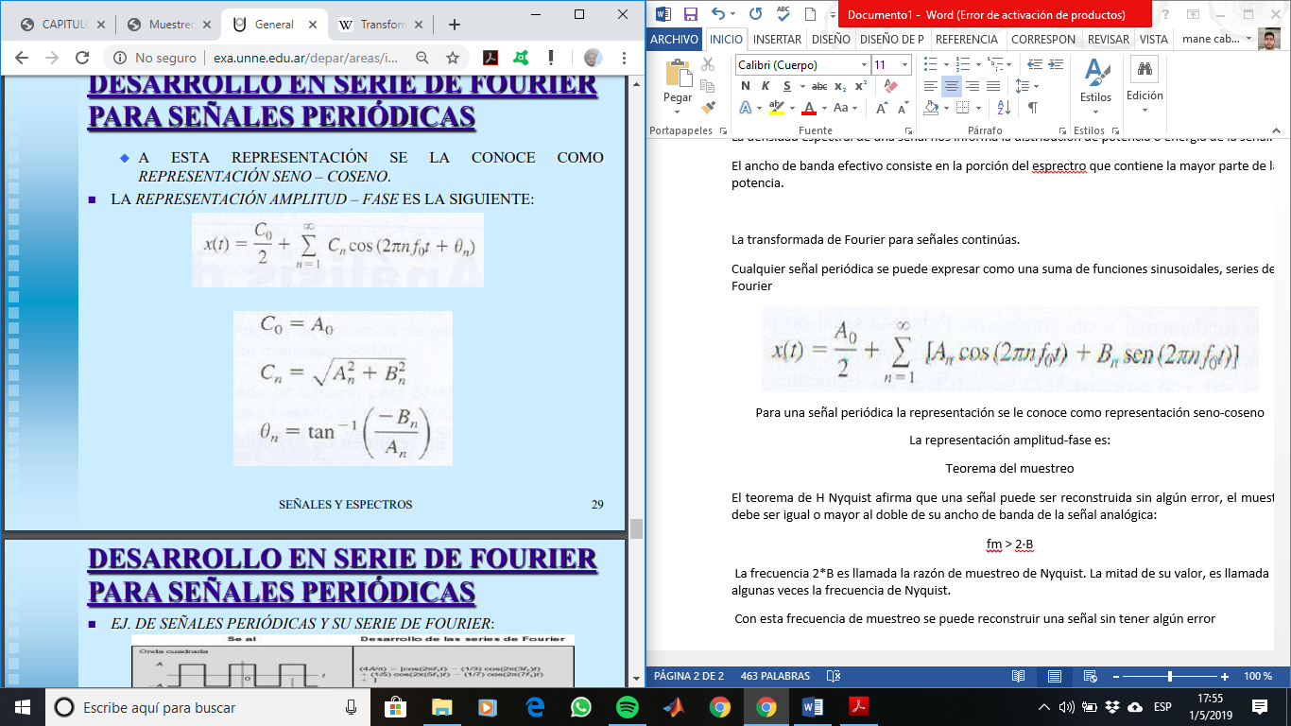

Para una señal no periódica el espectro consiste en un continuo de frecuencias.

Filtros FIR

El diseño de cualquier filtro necesita 3 pasos

1 especificaciones

2 aproximaciones

3 implementación

Esos filtros presentan una respuesta al impulso de duración finita. Para un sistema causal un filtro FIR se representa con la sig. Ecuación

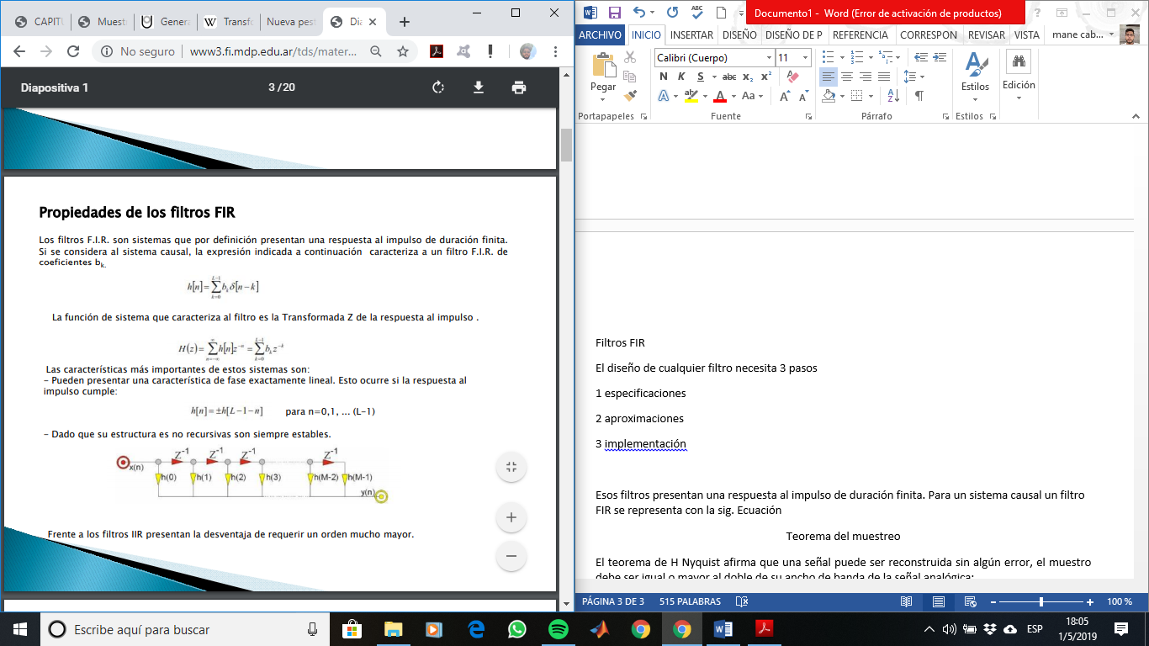

Con coeficientes bk

Su utiliza el método de ventanas que consiste en truncar la respuesta impulsional infinita de un filtro ideal. Para esto se siguen los siguientes pasos:

1 Se obtiene la respuesta impulsional del filtro ideal

2 Se truca la respuesta

3 Se desplaza la respuesta un número adecuado de muestras para hacerla causar

Filtros IIR

Este filtro tiene una respuesta infinita al impulso y que se caracterizan por tener una retroalimentación de la señal de salida. En los filtros IIR, la salida es función no sólo de la entrada actual y de las precedentes, sino también de las salidas anteriores. Este es un filtro recursivo

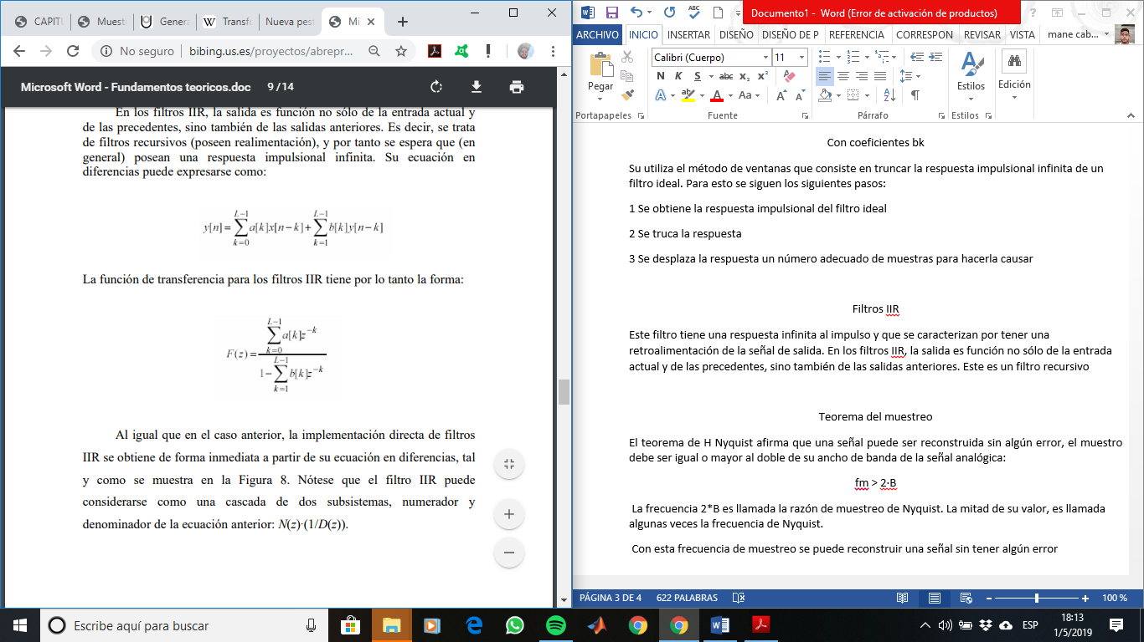

Función de transferencia para filtros IIR

Teorema del muestreo

El teorema de H Nyquist afirma que una señal puede ser reconstruida sin algún error, el muestro debe ser igual o mayor al doble de su ancho de banda de la señal analógica:

fm > 2·B

La frecuencia 2\*B es llamada la razón de muestreo de Nyquist. La mitad de su valor, es llamada algunas veces la frecuencia de Nyquist.

Con esta frecuencia de muestreo se puede reconstruir una señal sin tener algún error

Trasformada wavelet

Transformada eficiente para el análisis local de señales no estacionarias y con cambios rápidos,

La transformada wavelet hace un análisis de las frecuencias de mayor rango usando ventanas más angostas y el análisis de las frecuencias de menor rango se hace utilizando ventanas anchas, esta transformada es local en tiempo y frecuencia

La transformada wavelet es la descomposición de f (t) en un conjunto de funciones que forman una base y son llamadas wavelets. La transformada wavelet se define como:

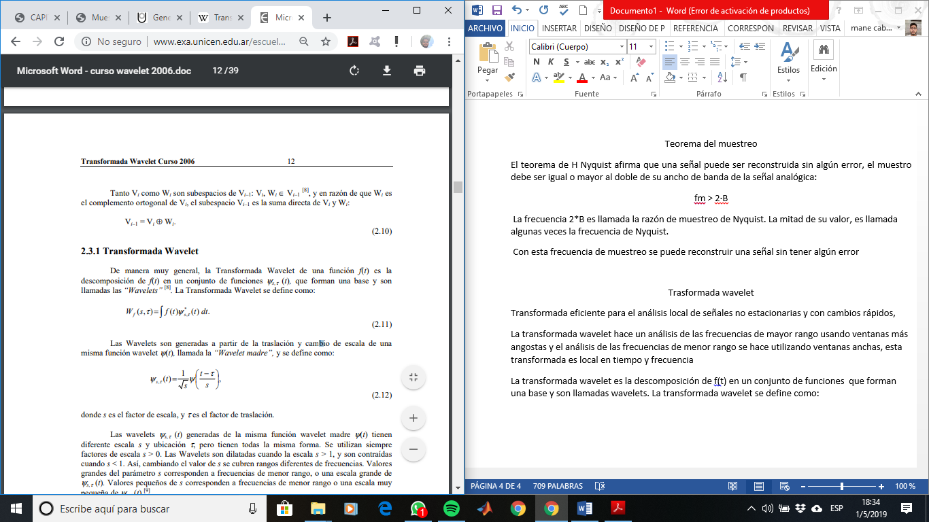

Estas son generadas a partir de una translación y cambio de escala de una misma función wavelet llamada wavelet madre que se define como:



Donde s es el factor de escala, y T es el factor de traslación

La función f(t) pode ser reconstruida desde los coeficientes wavelets discretos de con la siguiente ecuación

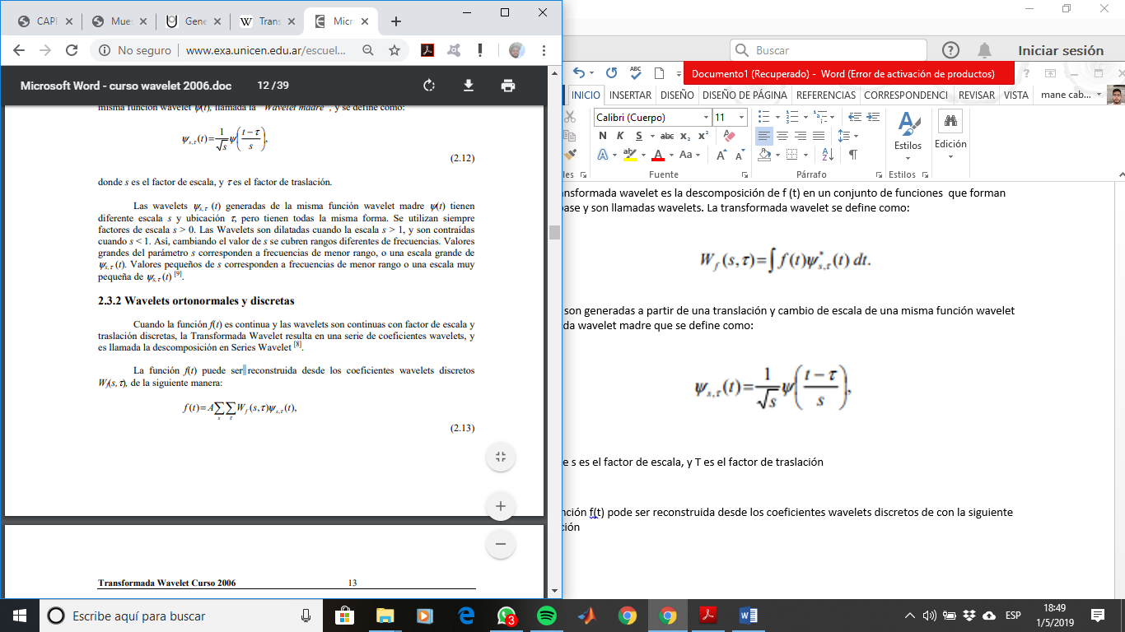

Donde A es una constante que no depende de f (t)

A estas funciones wavelets continuas con factores de escala y traslación discretos se las denomina Wavelets discretas.